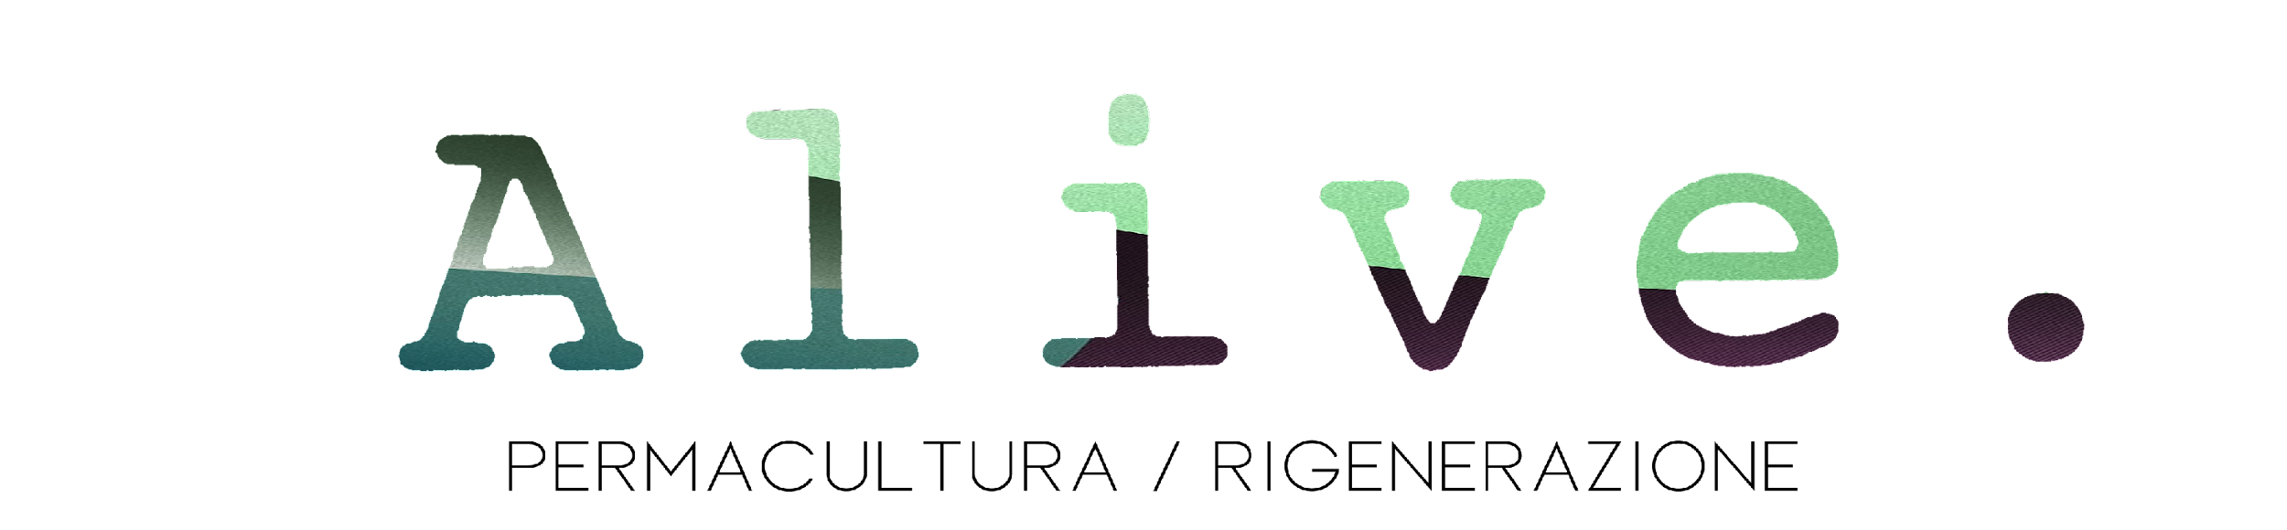

MODULO DI PARTECIPAZIONE AL PROGETTO “OLIO A VICENDA”

Anno 2023

Il/la Sottoscritt __________________________________Nat _ a ______________ il______________
C.F.: _________________________________ e residente a ______________ in via ______________________________ cell.:_____________________e-mail______________________.

DICHIARA

• Di aver letto e approvato il progetto “Olio a Vicenda”.
• Di volere fare parte della CSA relativamente al progetto “Olio a Vicenda”.
• Di voler partecipare al progetto “Olio a Vicenda” come:

(seleziona la tua preferenza)

Olivicoltorə ☐ Olivicoltorə Super ☐

• Di volere essere iscritto/a come socio ordinario all’associazione Alive APS in quanto partecipante al progetto “Olio a Vicenda” (Qui trovate lo statuto consultabile).
• Di essere consapevole dei benefici e delle responsabilità legate alla partecipazione al progetto “Olio a Vicenda”.
• Di assumersi ogni responsabilità in merito ad eventuali infortuni e danni a persone e/o cose durante gli eventi riconducibili al progetto “Olio a Vicenda”;
• Di non potersi rivalere sui componenti dell’Associazione Alive Aps e sui proprietari dell’Oliveto in caso di infortunio proprio o causato da terzi, danni a cose e persone e comunque per ogni e qualsiasi ragione, essendosi assunto ogni responsabilità ed avendo escluso in toto ogni responsabilità dell’Associazione e dei proprietari;
• Sotto la propria responsabilità di essere in buona salute e integrità fisica e quindi idoneo a svolgere lavori manuali che comportano un certo impegno fisico;

Con la sottoscrizione del presente modulo, ritiene gli organizzatori del suddetto progetto liberati e implicitamente esonerati da ogni e qualsiasi responsabilità nei confronti del partecipante al progetto “Olio a Vicenda”.

Nel caso vogliate essere coperti da polizza assicurativa, c’è la possibilità di stipularne una contro infortuni che va a coprire i due giorni di raccolta. Il costo della polizza si aggira intorno ai 10/15 euro per persona ed è a carico del contraente.

Voglio Assicurarmi ☐ Non Voglio Assicurarmi ☐

AUTORIZZAZIONE AL TRATTAMENTO DEI DATI PERSONALI

Il sottoscritto………………………………………………………autorizza il trattamento dei dati personali nel rispetto della vigente normativa sulla protezione dei dati personali ed, in particolare, il Regolamento Europeo per la protezione dei dati personali 2016/679, il d.lgs. 30/06/2003 n. 196 e successive modifiche e integrazioni, come modificato da ultimo dal d.lgs. 10/08/2018 n. 101.

Il sottoscritto, dichiara di accettare quanto sopra senza riserva alcuna.

Palermo, li Firma

